Шабрение и инструмент для шабрения
Шабрение – это процесс получения требуемой по условиям работы точности форм, размеров и относительного положения поверхностей для обеспечения их плотного прилегания или герметичности соединения.
При шабрении производится срезание тонких стружек с неровных поверхностей, предварительно уже обработанных напильником или другим режущим инструментом.
Инструменты для шабрения называются шаберами. Для изготовления шаберов используют инструментальные углеродистые стали У10, У10А, У12, У12А, легированную сталь Х05, а также твердосплавные пластины, вставляемые в стальные державки. Бывшие в употреблении и вышедшие из строя трехгранные или плоские напильники после соответствующего шлифования также могут использоваться в качестве шаберов.
Различают ручные и механические шаберы. Они могут быть плоские односторонние и двухсторонние, цельные и со вставленными пластинками, трехгранные цельные и трехгранные односторонние, полукруглые односторонние и двухсторонние, ложкообразные и универсальные (рис. 1).
Универсальный шабер состоит из заменяемой пластины (рабочая часть шабера), корпуса, прихвата, винта и рукоятки.
При шабрении используются чугунные плиты для проверки поверхностей плоских деталей, плоские и трехгранные линейки для проверки плоскостности поверхности, призмы, плиты в виде прямоугольного параллелепипеда, контрольные валики, щупы и другие инструменты для контроля качества шабрения и притирки. Кроме упомянутых инструментов применяют щетки и обтирочные материалы.
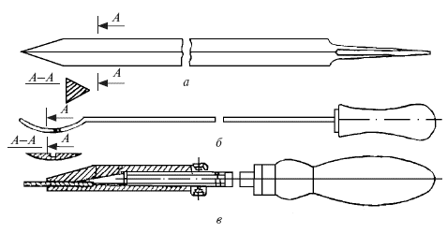
Рис. 1Слесарные шаберы:
а – трехгранный; б – в форме ложечки; в – плоский с заменяемой пластиной из твердого сплава
Шабрение применяется, когда нужно удалить следы обработки напильником или другим инструментом, а также если требуется получить высокую степень точности и малую шероховатость поверхности деталей машин, соединяемых друг с другом. Шабрение особенно часто применяется при обработке деталей пар трения.
Перед шабренем следует проверить степень неровности поверхности и места неровностей, подлежащие шабрению. Для обнаружения неровностей поверхности служат плиты, линейки, призмы, валики, щупы. При шабрении на краску используется шабровочная краска. В ряде случаев шабрение ведется на блеск.
Для шабрения деталей на краску используют плиту или линейку, а также краску.
В качестве краски для шабрения используют смесь машинного масла с парижской лазурью или ультрамарином, имеющую консистенцию легкой пасты. Иногда используется смесь машинного масла с сажей.
Краска наносится тонким слоем на плиту или линейку кисточкой или чистой ветошью, после чего плита или линейка накладывается на предназначенную для шабрения поверхность детали. После нескольких кругообразных движений плиты или возвратно-поступательных движений линейки по детали или детали на плите деталь осторожно снимают с плиты. Появившиеся окрашенные пятна на детали свидетельствуют о неровностях, выступающих на поверхности детали; неровности удаляются шабрением.
Во время притирки детали к плите на краску на поверхности детали появляются большего или меньшего размера окрашенные пятна, между которыми имеются светлые промежутки. Окрашенные пятна появляются вследствие неровностей на этой поверхности.
Наиболее высокие неровности на поверхности имеют более светлую по сравнению с краской окраску в связи с некоторым стиранием краски при движениях притирки. Основные выпуклости характеризуются хорошим покрытием краской и поэтому имеют густую окраску. Светлые и блестящие пятнышки на поверхности детали свидетельствуют об углублениях на поверхности, которые краской не покрыты.
Последовательность удаления пятен с поверхности определяет их цвет.
Шабрение начинают с самых выступающих мест, обозначенных светлым цветом краски. Затем следуют пятна с густой окраской. Светлые пятна не шабрятся.
Степень точности и шероховатости поверхности определяется по числу пятен краски в квадрате со стороной 25 мм (около 16 – хорошее шабрение, 25 – очень точное шабрение).
Недостатками шабрения являются слишком медленный процесс обработки и значительная трудоемкость, что требует от слесаря большой точности, терпения и времени. Преимуществом этого вида обработки является возможность получения простыми инструментами высокой точности (до 2 мкм). К преимуществам также следует отнести возможность получения точных и гладких фигурных поверхностей, обработки закрытых поверхностей и поверхностей до упора. Хорошо шабрятся чугунные и стальные поверхности небольшой твердости.
Закаленные стальные поверхности следует шлифовать.
При шабрении необходимо соблюдать чистоту и порядок вокруг рабочего места. Инструментом нужно пользоваться осторожно и с умением, в перерыве между работой и после ее окончания убирать в ящик. Шабер следует всегда держать так, чтобы режущая часть была обращена в сторону от работающего. Шабер должен быть хорошо заточен. При шабрении обязательно следует удалять острые кромки с деталей.

Инструкционно-технологическая карта № 10
ШАБРЕНИЕ ПЛОСКИХ ПОВЕРХНОСТЕЙ
Инструменты | Материалы | Оборудование
напильники плоские тупоносые длиной 250-300 мм с насечкой № 3  шаберы плоские разные, шаберы со сменными режущими пластинками из твердого сплава  шаберы для шабрения «на себя»  линейки поверочные (лекальные) длиной 175мм  плиты поверочные  заточный станок  универсальный привод к механическому шаберу | чугунная плитка 150х100х40 мм  детали с плоскими поверхностями, требующими шабрения  плиты поверочные | тиски параллельные,  губки накладные к тискам,  рамка 25х25 мм для проверки количества пятен  краска — лазурь (сажа)  машинное масло, ветошь  тампоны  шлифовальные бруски  оселки для доводки шаберов  шабровочная головка с набором шаеров для механического шабрения.

Технологический процесс | Указания и пояснения
Упражнение 1. Подготовка к шабрению
1.1. Подготовить плоскую поверхность детали к шабрению  Примечание. Поверхности шабрят после механической или слесарной обработки с точностью до 0,05 мм. Шабруемая поверхность не должна иметь глубоких рисок и царапин  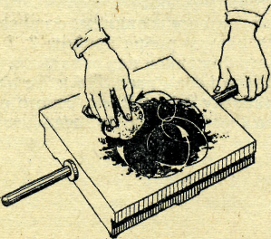  2. Подготовить краску и поверочную плиту | Проверить поверхность лекальной линейкой Если на поверхности есть завалы или глубокие царапины, опилить ее до требуемого качества перекрестным штрихом  2. Смешать краску с машинным маслом до тестообразного состояния (после смешивания краска не должна иметь твердых включений и сухих крупинок)  Протереть плиту насухо от масла и пыли.  Нанести тампоном краску на поверхность плиты и равномерно распределить ее тонким слоем по всей поверхности плиты
Упражнение 2. Заточка и заправка шаберов
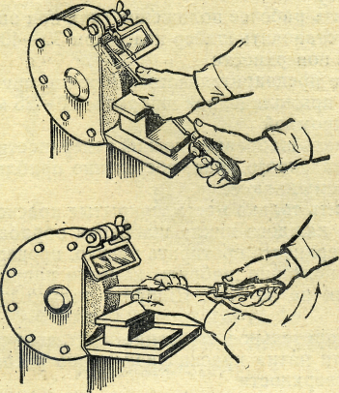  2.1. Заточить плоский шабер | Отрегулировать положение подручника относительно круга, опустить защитный экран, включить станок  Заточить на периферии круга обе плоскости рабочей части шабера на длине 25—30 мм от режущих кромок так, чтобы они были параллельны друг другу  Взять шабер левой рукой за стержень на расстоянии 25-30 мм от режущих кромок, а правой за хвостовик и установить его на подручник станка перпендикулярно к периферии круга  Слегка покачивая шабер за хвостовик в горизонтальной плоскости, заточить торец шабера
2.2. Заправить плоский шабер  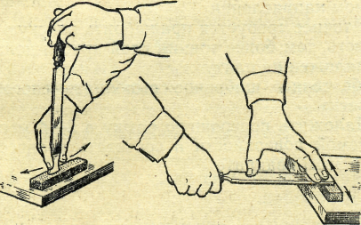 | Взять шабер правой рукой за стержень на расстоянии 15-20 мм от его режущих кромок, а левой за хвостовик и установить его на абразивный брусок (перпендикулярно к плоскости бруска)  Придерживая шабер левой рукой за хвостовик, правой перемещать торец шабера по бруску качательными движениями вдоль режущей кромки с целью получения криволинейной режущей кромки  Положить шабер рабочей плоскости на брусок и, перемещая его вдоль бруска, заправить поочередно обе режущие кромки
Упражнение 3. Шабрение плоских поверхностей вручную
3.1. Выявить на детали места шабрения Примечание. Детали легче поверочной плиты проверяют наложением их на плиту, а детали тяжелее плиты - наложением плиты на деталь  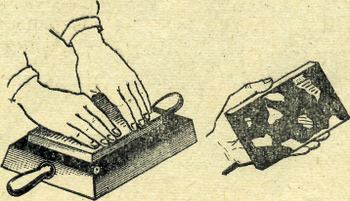 | Взять деталь, плавно опустить ее обрабатываемой поверхностью на плиту и перемещать равномерно в разных направлениях, используя всю поверхность плиты  Поднять деталь и определить состояние шабруемой плоскости (поверхность должна быть покрыта пятнами краски)  Если поверхность покрыта сплошным слоем краски, необходимо протереть ее, снять с плиты лишний слой краски и снова повторить операцию
3.2.Взять шабер и принять рабочее положение | Взять шабер в правую руку (как напильник), левую наложить ладонью на шабер в сред ней его части сверху и четырьмя пальцами охватить снизу  Принять рабочее положение (как при опиливании) и установить шабер под углом 30—40° к шабруемой поверхности
3.3.Пришабрить плоскую поверхность предварительно  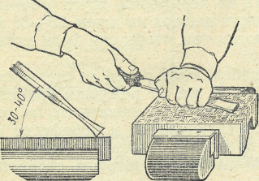 | Для предварительного шабрения применять  шабер с прямолинейной широкой Д20—25 мм) режущей кромкой  Начинать шабрение плоской поверхности с наиболее удаленного края, постепенно приближаясь к ближнему краю ее  Шабрить только места, покрытые краской  После каждого цикла шабрения обрабатываемую поверхность протирать насухо, проверять по плите и повторно шабрить, изменяя направление шабрения на 60—90°. Шабрить только крупные пятна  Предварительное шабрение считается успешным, если пятна краски равномерно расположены на поверхности
3.4. Пришабрить плоскую поверхность окончательно  Примечание. Для окончательного шабрения применять шабер с узкой (10—15 мм) криволинейной режущей кромкой | Последовательность шабрения та же  Крупные пятна необходимо расшабривать по  полам, а продолговатые - на более мелкие в по  перечном направлении  Чем точнее требуется пришабрить плоскую поверхность, тем более тонкий слой краски должен быть наложен на плиту  Особо точное шабрение выполнять способом «на блеск»
3.5. Проверить качество шабрения  Примечание. Качество шабрения определяют по равномерности расположения и количеству пятен на пришабренной поверхности (указывается мастером)  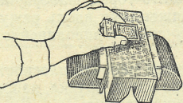 | Наложить поверочную рамку в 2—4 места шабруемой поверхности и сосчитать количеств пятен в этом квадрате
3.6. Пришабрить плоскую поверхность способом «на себя»  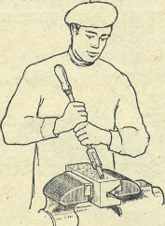 | Взять шабер правой и левой рукой за стержень в обхват  Верхний конец шабера ручкой упереть в плечо несколько выше ключицы и расположить лезвие шабера под углом 75—80° к шабруемой поверхности  Шабрить поверхность, делая шабером движения «на себя»  Начинать шабрение нужно от ближнего края поверхности, перемещаясь по мере шабрения к удаленному краю. Порядок шабрения и проверки качества тот же, что и при шабрении способом «от себя»
Упражнение 4. Шабрение плоских поверхностей механическим Шабером
4.1.Отшабрить плоскую поверхность при помощии механического шабера  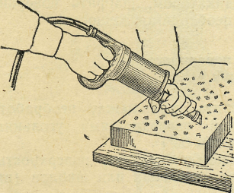 | Присоединить вал шабровочной головки к шпинделю гибкого вала универсального привода, вставить и укрепить в головке шабер  Отрегулировать величину хода шабера: чем выше точность шабрения, тем меньше величина хода шабера  Взять головку левой рукой за хобот, а правой— за рукоятку, установить шабер на обрабатываемую деталь и включить привод  Шабрить поверхность до требуемой точности, соблюдая все правила шабрения, указанные в упражнении 3
Правила безопасной работы при выполнении слесарной операции « Шабрение металла»
- ручки на напильниках и шаберах должны быть плотно насажены;
- при заточке шаберов на образивном круге следует пользоваться защитными очками или экранчиком;
- следует охлаждать шаберы при заточке их на образивном круге;
- детали подвергающиеся шабрению надёжно закреплять на плите или в тисках;
- при проверки качества шабрения соблюдать безопасные требования труда при работе с краской.

